- 测试场景
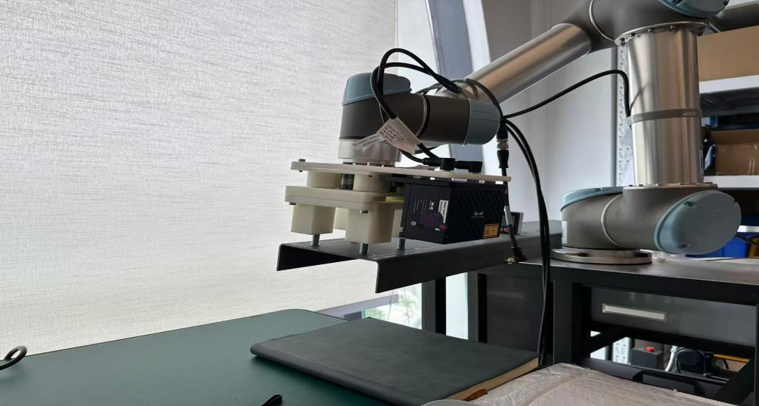
- 重新标定后，采用新标定数据会出现数据异常，差异点：从参数中获取法兰位姿关闭。重新启动，打开这个按钮后又可以恢复。
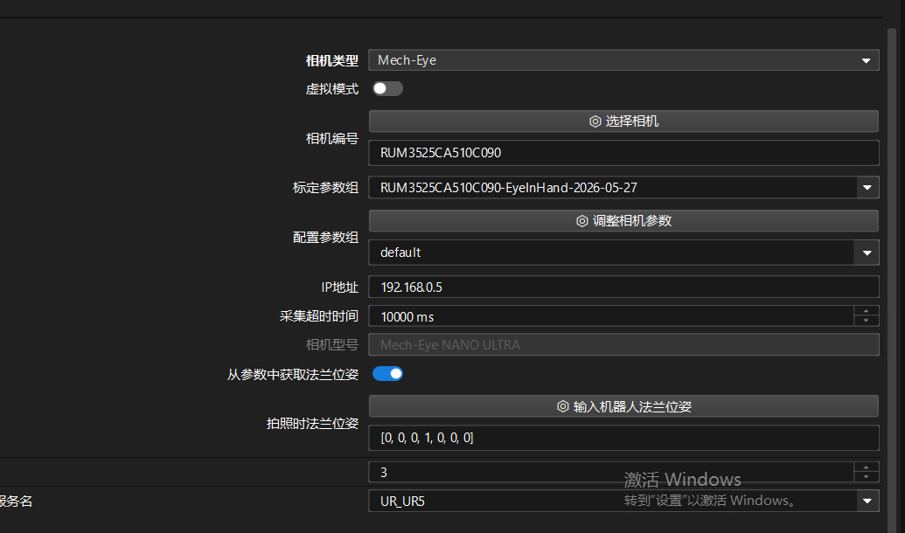
TCP设置 | 姿态调整沿着Z轴偏移/mm | 标定文件 | 获取的4孔姿态中心（相机侧） | 经过换算后需要调整的角度 | 结果（预期旋转角度接近0°）
Flange | -150 | 0608 | PoseList:  Size:1  [  [  -0.356639351259396,  -0.24630224607048049,  0.13141032210606474,  0.9650829577157418,  -0.004837673605753398,  -0.008442443629904145,  -0.26176364680046016  ]  ] | 旋转 (deg): RX=-0.561°, RY=-0.979°, RZ=-30.350°（正常数字是接近0°） | Z轴旋转过多，错误

- Z轴随着距离的增加X和Y方向偏移增大
- 设置细节：寻找四孔综合的中心位姿（如下图），寻找到中心位姿后经过位姿转换，转换为机器人坐标系下的位姿，并且沿着物体坐标系的Z轴往回偏移200mm
- 问题是：这个偏移数值会导致四孔中心位姿离准确位姿也会偏移，而且随着Z轴的往回偏移数值越大也会增大。当工件和相机不平行的时候，这种现象更加明显。
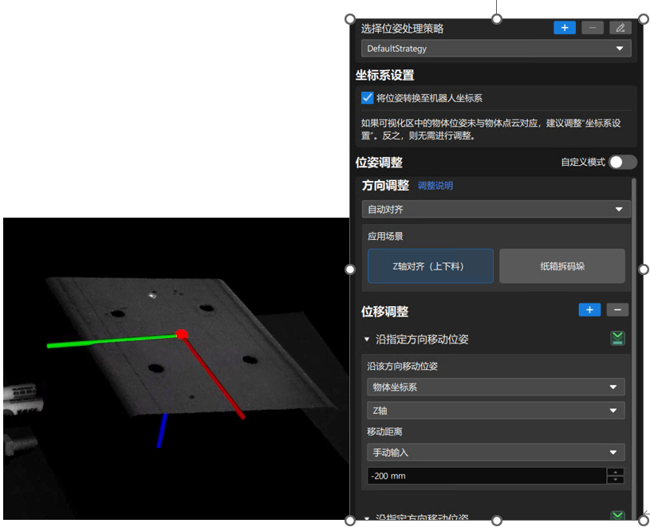
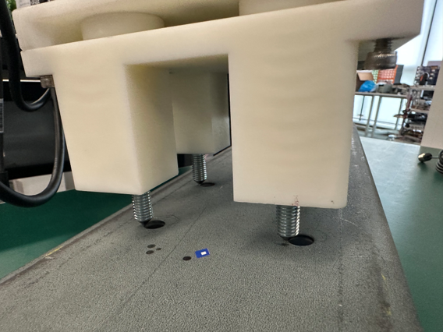
TCP设置 | 工件倾斜角度 | 姿态调整沿着Z轴偏移/mm | 从参数中获取法兰位姿是否打开 | 标定文件 | 经过换算后需要调整的角度（相对值） | 偏移中心孔距离（直尺测量）
Flange | 0.1° | -140 | 打开 | 0608 | 位置 (mm): X=109.246, Y=-16.926, Z=217.111  旋转 (deg): RX=0.002°, RY=-0.001°, RZ=0.049° | -0.6mm
Flange | 0.1° | -200 | 打开 | 0608 | 位置 (mm): X=108.984, Y=-17.288, Z=157.106  旋转 (deg): RX=0.001°, RY=0.003°, RZ=-0.077° | -0.6mm
Flange | 0.1° | -250 | 打开 | 0608 | 位置 (mm): X=108.893, Y=-17.114, Z=107.095  旋转 (deg): RX=-0.004°, RY=0.007°, RZ=0.099° | -0.6mm
Flange | 0.1° | -300 | 打开 | 0608 | 位置 (mm): X=107.973, Y=-17.271, Z=57.188  旋转 (deg): RX=0.002°, RY=0.010°, RZ=-0.025° | -0.6mm
Flange | 6° | -140 | 打开 | 0608 | 第一次摆正位姿：工件坐标:  第二次采图位姿 | -0.6mm
Flange | 6° | -200 | 打开 | 0608 | 第一次摆正位姿：工件坐标:旋RX=0.614°, RY=-6.605°, RZ=5.328°  第二次采图位姿： 位移 (mm): dx=117.434, dy=-14.113, dz=138.558  旋转 (deg): drx=-0.007°, dry=0.053°, drz=0.222° | 5mm
Flange | 6° | -250 | 打开 | 0608 | 第一次摆正位姿：工件坐标:RX=0.610°, RY=-6.607°, RZ=5.452°  第二次采图位姿： 位移 (mm): dx=117.468, dy=-14.403, dz=88.568  旋转 (deg): drx=-0.007°, dry=0.054°, drz=0.053° | 10mm  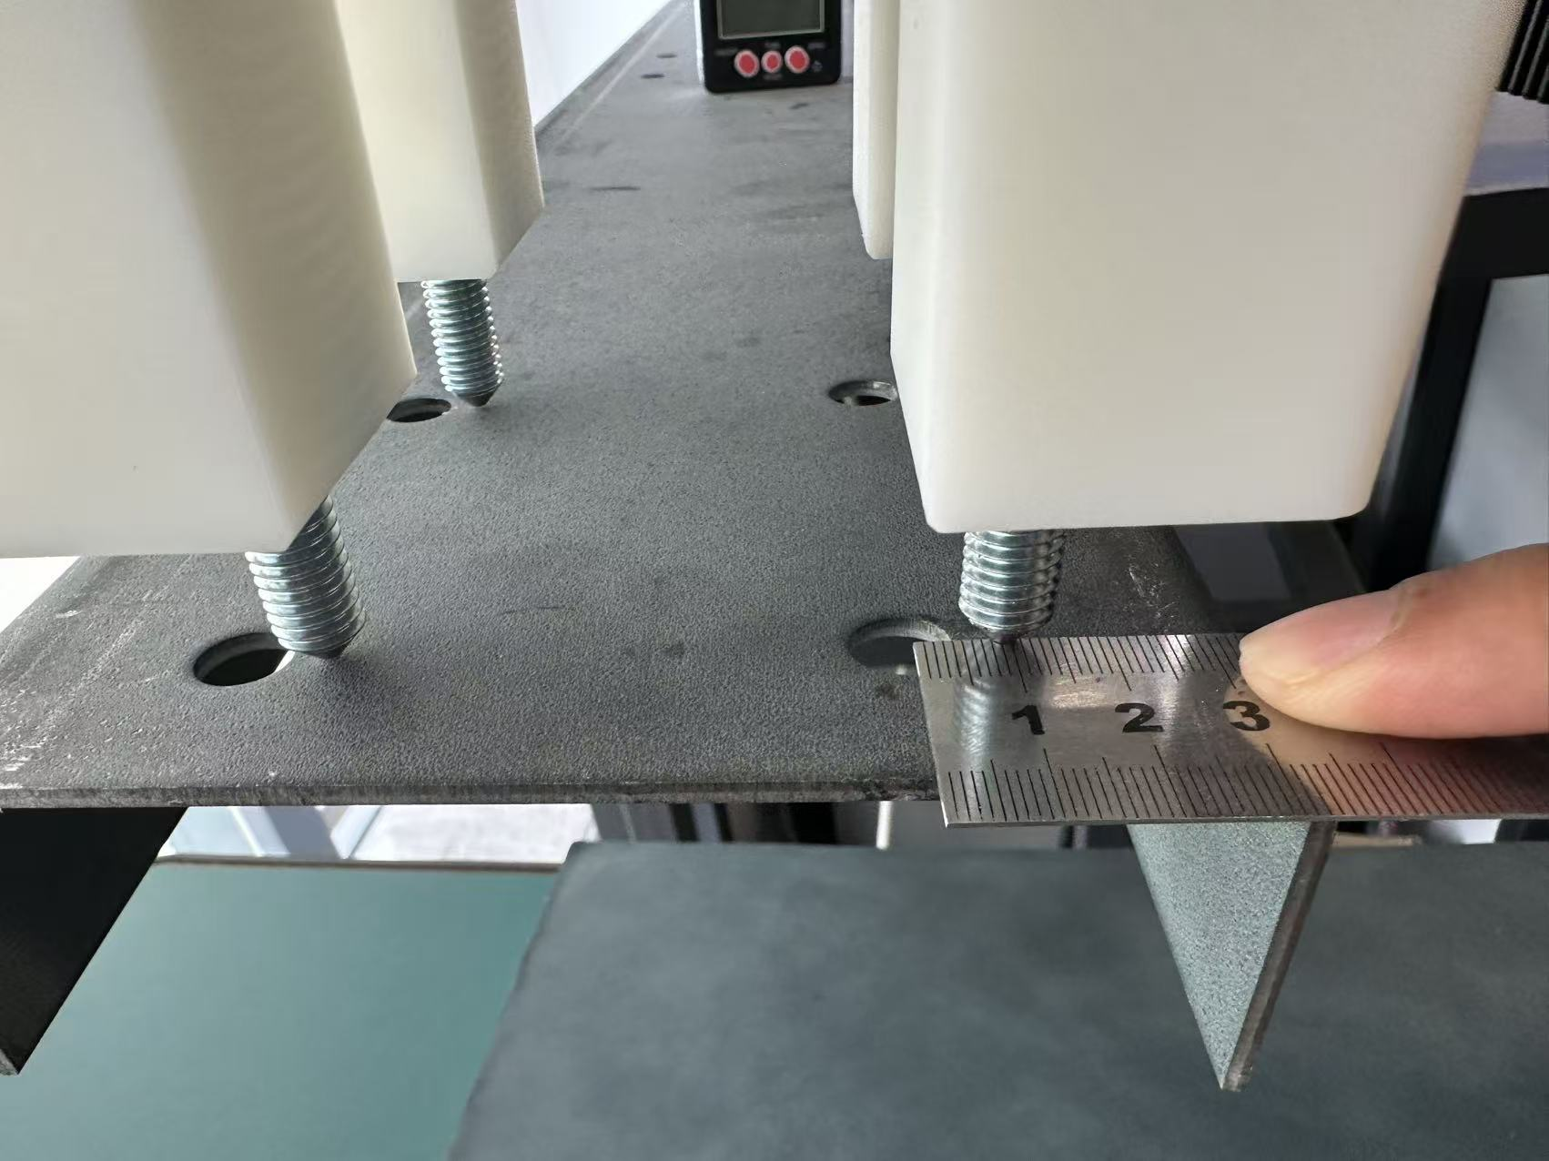
Flange | 6° | -300 | 打开 | 0608 | 第一次摆正位姿：工件坐标: [0.000, 0.000, 0.000, 0.626°, -6.600°, 5.301°]  第二次采图位姿：位移 (mm): dx=117.387, dy=-14.360, dz=38.765  旋转 (deg): drx=-0.000°, dry=0.001°, drz=0.059° | 14mm

